风趣幽默的高端管理学课程《三国领导力沙盘》
有理论工具 有案例游戏 有思想碰撞 有麻辣点评
在三国沙盘中，一个个耳熟能详的人物竟以如此亲切的同事身份穿越到我们现实的课堂中来了！肩负着刘备使命愿景作并为蜀国集团核心高管的诸葛亮，面对着关羽、张飞、马超、黄忠、赵云、魏延、姜维等形形色色的管理干部，诸葛亮是如何快意恩仇驾熟就轻、准确而又轻松地解决这些管理难题的呢？
三国沙盘从职位领导力、认可领导力、绩效领导力、树人领导力、巅峰领导力的角度一一为你揭开谜底！三国沙盘既有理论工具的充分介绍，真实案例的课堂再现，情境游戏的人物体验，也有互动研讨的思想碰撞，更有抽丝剥茧的麻辣点评！
老子曾说：太上下不知有之；其次亲而誉之；再次畏之；再次辱之。很明显，领导者被他划分成了四个层次：不知有、誉、畏、辱，如果通过领导力沙盘加以检视，你会是哪一种层次的领导呢？
每一幕沙盘都是一次酣畅淋漓的管理体验，每一幕沙盘都是一面镜子，在镜子中你可以清楚了解到自己管人管事的领导力风格和领导力行为，更加可以透过你的领导力行为直击你的领导力水平和领导力思想！

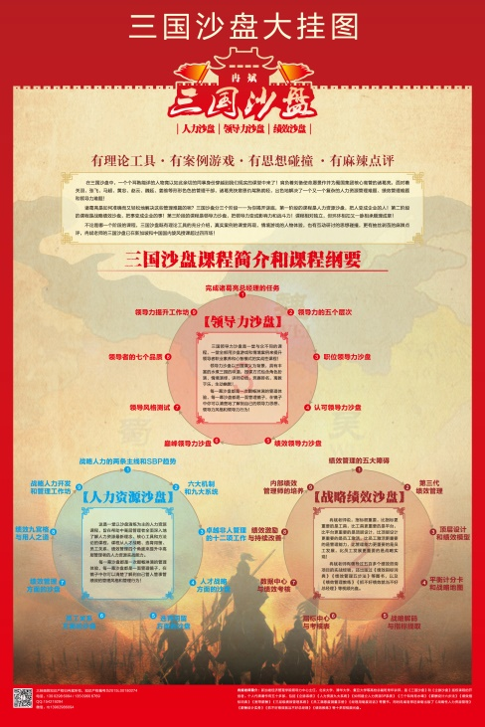

一、三国领导力沙盘的总体框架
三国领导力游戏
职位领导力情景沙盘
认可领导力情景沙盘
绩效领导力情景沙盘
树人领导力情景沙盘
巅峰领导力情景沙盘
领导力风格测试
领导力指数测试
领导力修炼提升工作坊
领导力思想总结分享
二、三国领导力沙盘中的部分案例
第1幕如何认知领导者的价值角色。
第2幕如何管控工作中的是非传言。
第3幕如何认知领导者的树人领导力。
第4幕如何管理面临部属的工作危机。
第5幕如何运用补人所短的领导艺术。
第6幕如何认知领导者的情感领导力。
第7幕如何管理下不为例的特权要求。
第8幕如何有效管理部属的羊群效应。
第9幕如何管理部属对你的质疑挑战。
第10幕如何处理优秀部属的离职请求。
第11幕如何管理工作情绪低落的部属。
第12幕如何应对上级领导的工作怪责。
第13幕如何管理总找客观原因的部属。
第14幕如何应对弄虚作假的部属。
第15幕如何管理触及红线的部属等……。

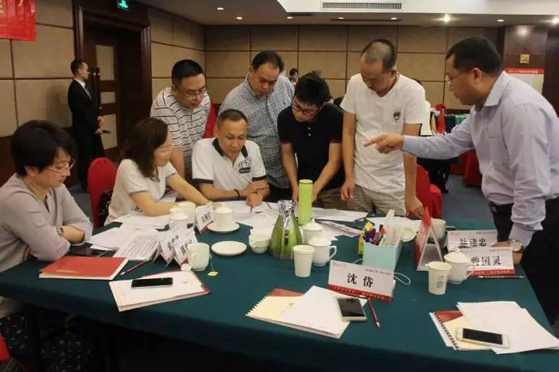
三、领导力沙盘授课案例
国有企业及央企（80期以上）、民营企业（70期以上）、上市公司（90场以上）、银行（60期以上）、新加坡及印尼（20期以上）

